**Eötvös Loránd Tudományegyetem**

**Informatikai Kar**

[**Információs Rendszerek**](http://www.inf.elte.hu/karunkrol/szervezet/tanszekek/Lapok/Inform%C3%A1ci%C3%B3sRendszerekTansz%C3%A9k.aspx) **Tanszék**

**UML-Conference  
 webes alkalmazás**

**Témavezető:**

Szalai-Gindl János Márk

adjunktus,   
ELTE Információs Rendszerek Tanszék

**Szerző:**

Szeifert Péter

Programtervező informatikus BSc.

Budapest, 2021

Tartalomjegyzék

1. Bevezetés 3

2. Felhasználói dokumentáció 3

# Bevezetés

Sokféle diagram szerkesztő áll rendelkezésünkre manapság, de többrésztvevős alig akad. Nagyobb szoftverek megtervezése esetén fontos, hogy a tervezési folyamat minél dinamikusabb, gyorsabb legyen, ezért a munkám során egy elosztott webes alkalmazást tervezek készíteni, amelyben közösen, akár egyidőben is lehet UML osztálydiagramokat és csomagdiagramokat szerkeszteni.

A dokumentáció tartalmazza a felhasználói dokumentációt, ennek forgatásával egy átlag felhasználó közelebb kerül és segítséget kap a program helyes és produktív használatához.

Emellett tartalmazza a fejlesztői dokumentációt, amely a fejlesztőktek nyújt segítséget: Leírja a főbb komponensek egymáshoz való viszonyát, ezek főbb struktúrális ismérveit. Ennek a fejezetnek a forgatásával közelebb kerül az olvasó a szoftver működésének megértéséhez illetve reprodukálásához. A tesztelési tervet és a tesztelési eredményeket a fejezet végén olvashatjuk.

A továbbfejlesztéshez ötleteket olvashatunk a dolgozat végén, a forráslista előtt.

# Felhasználói dokumentáció

## Rendszerkövetelmények

### Hardver tekintetében nincsenek kifejezett követelmények. A szoftver bármilyen gépen elfut, amelyen a JRE, nodejs, és egy postgresql egyidőben futni képes. Szükségünk lesz továbbá egy Böngészőre. Az Internet Explorer nem támogatott.

//nálam milyen gép van, vagy hasonló

## A program elindítása

Telepítsük fel A Java 8-hoz tartozó JRE-t Nodejs-t ésPostgreSQL szoftvereket.

//majd berakok linkeket.

Indítsuk el a start.bat fájlt.

//majd írok egy start.bat fájlt, amelyben elindítom az angular,spring-boot, és postgre komponenseket. egymás után

## A program használata

### Belépés az oldalra

|  |  |  |
| --- | --- | --- |
| GIVEN | WHEN | THEN |
| User belép az oldalra | Nincs bejelentkezve senki | Home oldal megjelenik |
| User belép az oldalra | Már be van jelentkezve valaki | A “Home” oldalra kerül a user, ahol a program köszönti őt. |
| User a regisztráció linkre kattint | Kitölti az email, username, First name, Last name, password és a “Register” gombra kattint. | Email címre elküldésre kerül egy megerősítő link. erre kattintva a regisztáció véglegssé válik. Most már be lehet lépni a megadott adatokkal. |
| Login oldalon van a user | Beírja a login adatokat, enter | Ha helyes adatokat adtunk meg, a “Home” oldalra kerül a user. ellenkező esetben hibaüzenetet kapunk. |

### A felhasználói felület

Oldalt,illetve felül fordított L alakban a menu sávban a következő opciók vannak: Projects, Editor, Profile, Friends, Settings(ikonkkal). Belépés után a „DASHBOARD” felületet látjuk; a képernyő közepén a legutóbb megnyitott, illteve az esetleg újonnan megosztott mappák jelennek meg kártyás (ikonos) elrendezésben.

A **“be vagyunk lépve”** feltételt a továbbiakban **“BVL”** jelöléssel jeleztem.

|  |  |  |  |
| --- | --- | --- | --- |
| GIVEN | WHEN | THEN | EXPLANATION |
| BVL | Friends menüpontra kattintunk | **Bal oldali panelen** kinyílik a Friends felület. | Itt megjelennek a barátok, Lista szerűen. valakire rákattintva a filebrowser megnyílik a saját shared mappájukkal, ahol linkek vannak. |
| BVL | Profile menüpontra kattintunk | **A főképernyőn** megjelennek a Profilunk részletei. | Itt megtekinthetjük, illetve módosíthatjuk az adatainkat; email, jelszó, username, stb… módosítására van lehetőség. |
| BVL | File browser menüpontra kattintunk | **Bal oldali panelen** kinyílik a file browser | [(2)](#_(2)A_File_Browser) |
| BVL, **nem** az EDITOR felület van megnyitva | Nagy “EDITOR” gombra kattintunk | **A főképernyőn** megjelenik a szerkesztő felület. | Ezen a felületen diagrammjainkat szerkeszthetjük. a fennt leírt funkciókat továbbra is használhatjuk a **Bal oldali panelen.** A fájl böngészőben kikereshetjük diagrammjainkat, azokat megnyitva már szerkeszthetjük is. Ez élő socketes kapcsolattal történik, automatikus mentésekkel. Amint valaki más is elkezdi ugyanazt a diagrammot szerkeszteni, auomatikusan bekapcsolódik a session-ba |
| BVL, EDITOR meg van nyitva | Nagy DASHBOARD gombra kattintunk | **A főképernyőn** megjelenik a DASHBOARD felület. | Itt a **legutóbb megnyitott projektek** jelennek meg kártya szerű nézetben. |

### (1) Barátok

### (2)A File Browser

Itt tudjuk **böngészni** a **projektjeinket**. Vannak velem megosztott, általam megosztott és “privát”(nem megosztott) mappák, projektek. Ezekre mind külön ikon tartozik, hogy jobban átlátható legyen. Minden elemhez tartozik egy hozzáférés lista. a hozzáférés 3 féle lehet: BLOCKED,READ_ONLY,FULL

A panelt kinyitva a gyökérkönyvtárt nyitja meg az oldal. Itt 2 fix mappa található: ~/trash és *~/shared with me/*.

* A ~/trash mappába a törölt elemek kerülnek. Ezeket 24 óra után automatikusan töri a rendszer. A beállításokban az idő módosítható illetve a teljes funkció kikapcsolható.
* A ~/shared with me/ mappában az összes felhasználónak van egy mappája, amiben az ő álltal felénk megosztott tartalmak láthatók. Ezek linkek, kattintáskor ugyan arra az objektumra visznek, mint amit a másik felhasználó is lát.

A felület 2 részből áll, egy eszköztárból (felül) és nagyobb részt böngészőből (alul). A böngészőben projekteket, mappákat hozhatunk létre. Ezeket mozgathatjuk, átnevezhetjük, törölhetjük, megoszthatjuk másokkal. Megosztáskor megadható a célszemély hozzáférési joga:read only vagy full. (default: read only.). Másik személy projektjét vagy mappáját nem törölhetjük ki, max a linket ami oda vezet.

Minden normális fájlkezelőhöz hasonlóan a *File Browser* panel is rendelkezik az alapvető funkcionalitásokkal. Kiválasztás bal kattintással: egy elem, shift lenyomásával az első és utolsó elem között minden kiválasztódik. ctrl+ bal klikk-el egyesével lehet jelölgetni illetve jelölést megszűntetni. A kijelölt elemek kék keretet kapnak.

Felül, az eszköztárban 5 gomb van: Mappa létrehozása, Projekt létrehozása, átnevezés, törlés illetve megosztás.

|  |  |  |  |
| --- | --- | --- | --- |
| GIVEN | WHEN | THEN | EXPLANATION |
| File Browser panel meg van nyitva | felül, a **mappa**/**projekt** **létrehozása** gombra kattintunk | létrehoz egy mappát/projektet oda, ahol éppen állunk | A lista végén villogó kurzorral várja a program, hogy elnevezzük. (default: „new folder/project n”, ahol n 1-től indulva növekszik.) |
| Kiválasztunk egy, vagy több elemet | Felül a **törlés** gomra kattintunk | Kitörli a kiválasztott elemet a listából | [(3) Törlés](#_(3)_Törlés) |
| Kiválasztunk egy elemet | Felül az **átnevezés** gomra kattintunk | A választott elem neve villogni kezd, input mező keletkezik. | Átnevezés esetén, ha előtte meg volt osztva az elem másokkal, akkor náluk is átnevezésre kerül. |
| Kiválasztunk egy, vagy több elemet | Felül az **megosztás** gomra kattintunk | Megnyílik egy bezárható párbeszéd ablak, amellyel megoszthatjuk az elemeket. | [(4) Megosztás ablak](#_(4)_A_megosztás) |

### (3) Törlés

Ha nem üres mappát törlünk megkérdezi az oldal, hogy valóban törölni szeretnénk-e. Nem üres projekt esetén az előbbihez hasonlóan jár el a program. A törölt elemek 24 óráig a ~/trash (nem törölhető) mappába kerülnek. Ha innen idő előtt törlünk valamit, akkor azok **véglegesen** törlődnek. A *„trash”* funkció a beállításokban kikapcsolható. //csak simán törődik

### (4) A megosztás ablak

Egyéni megosztás esetén a címzettek nevét illetve a hozzáférések típusait kell megadni (Read-only, Write).

* + Megosztott elemeket nem lehet tovább osztani. Ezt csak az eredeti tulajdonos teheti meg.
  + A megosztott elemek linkjei törölhetők, ekkor megszakad a megosztási kapocs.

### Az EDITOR-ról és egy projekt felépítéséről

Egy projekt konkrétan diagrammok struktúrált halmaza. Egy projekt lényegében egy mappa, amelyben almappák és diagrammok vannak. Egy diagram lényegében osztálydefiníciók, megjegyzések, kapcsolatok **+ további diagramokra mutató linkek** egy csomagja, halmaza  
Egy projekt struktúrája pl. a következő képpen nézhet ki: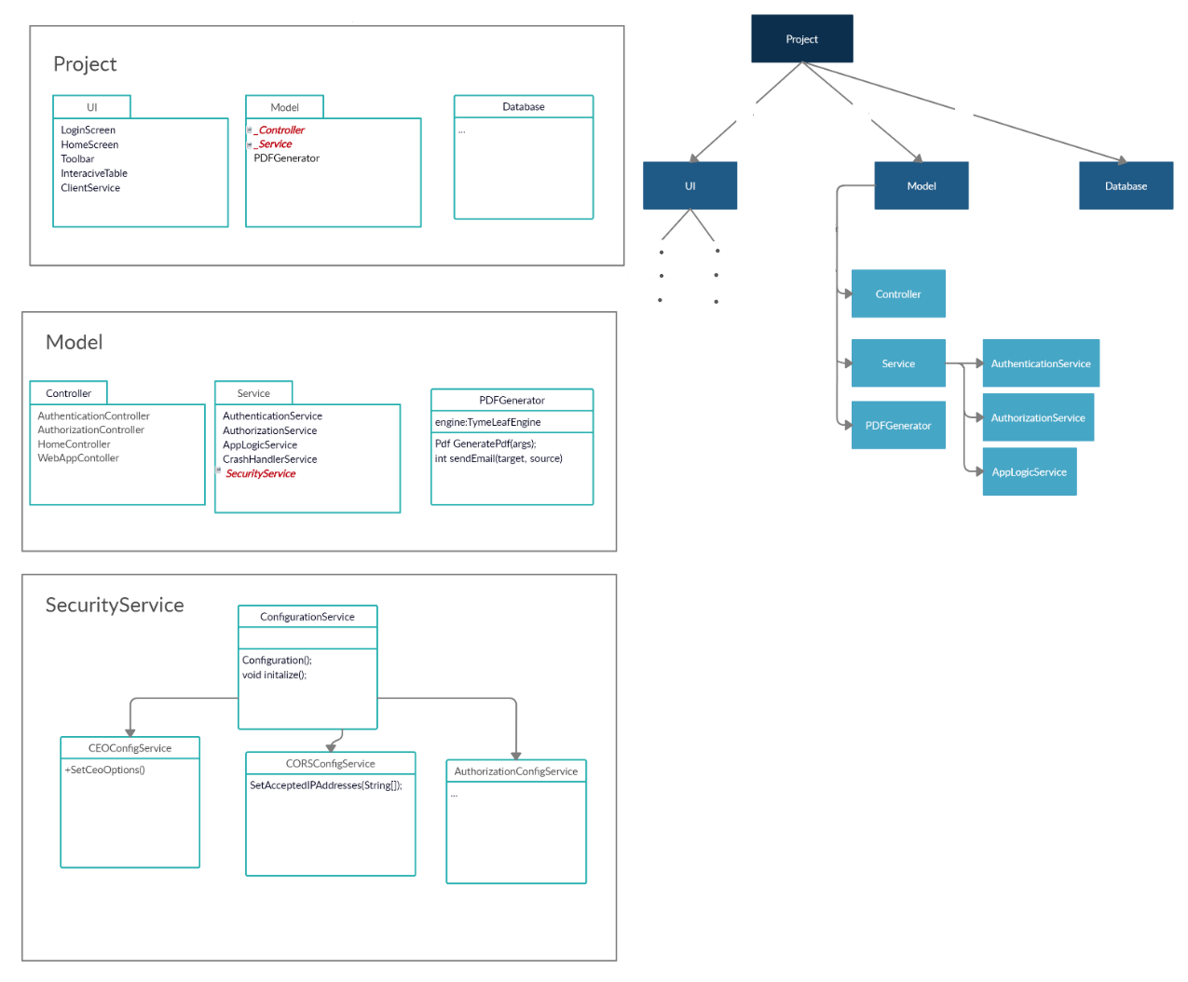

### Az Editor felépítése

Az Editor felépítése áll egy diagram szerkesztő felületből, illetve 4 mozgatható, dokkolható ablakból;

* Toolbox ablak
  + Itt Osztályleíró dobozok(Class Obect), csomagok (Package) megjegyzések(note), kapcsolati vonalak beszúrását választhatjuk ki. Ezekhez mind gyorsgombok rendelhetők, ezeket a beállítások fülön tudjuk módosítani.
* Dokumentációs ablak
  + Itt dokumentációt írhatunk, a felület segít a paraméterek, változók, függvények illetve a már definiált Típusok neveinek kiegészítésével, színezésével és struktúrálásával, hogy minnél könnyebb dolgunk legyen.
* Project Structure ablak
  + Itt fa szerű elrendezésben, tömörítve láthatjuk a projekt felépítését. Ez egy struktúrált, hierarchikus tartalomjegyzék.
* Social Ablak
  + Itt láthatjuk, ki van épp a session-ban, chatelhetünk, illetve színt választhatunk magunknak, ha nem tetszik amit kaptunk.

### Editor funkciói részletesen

Itt már feltételezzük, hogy be van lépve a felhasználó, nem írom ki BVL feltételeket.

|  |  |  |  |
| --- | --- | --- | --- |
| GIVEN | WHEN | THEN | EXPLANATION |
| Megosztott diagrammot szerkesztünk, egyedül | Valaki más is elkezdi szerkeszteni ugyanazt a diagrammot | Ő is **bekapcsolódik** a szerkesztésbe, **egyedi** **színt** kap. | Ilyenkor az elemek **szerkesztését** **zárolásokkal** látja el a program, ezt a **memóriában** jegyzi a rendszer. |
| Megosztott diagrammot szerkesztünk, többen | Osztályt leíró vagy komponens **dobozra** **kattintunk**, mert mozgatni, szerkeszteni vagy törölni szeretnénk. | **Ha nincs zárolva**, akkor **új zárat kap**(a benne lévő összes szövegmező is), csak szerkesztőnek engedélyezi a **módosítást** (pl.: kapcsolati vonalak módisítása), **mozgatást**, **törlést**.  Ha zárolva van, akkor valahogyan értesül a felhasználó erről. | A zárolás alatt álló elemek nem módosíthatók, törölhetők vagy mozgathatók. Ezek az elemek a többiek számára **elsötétülnek**, illetve egy **keretet** kapnak, a szerkesztő színével. |
| **Szövegmezőre** **kattintunk** egy osztályban vagy komponens dobozban. | **Ha nincs zárolva**, akkor **új zárat kap.** Csak a szerkesztőnek engedélyezve a szerkesztést. | Ha szövegmezőt szerkesztünk, akkor szülőként maga a tartalmazó doboz **különleges lock-ot** kap: egy lakattal ellátott keretet, hogy ne lehessen kitörölni, illetve mozgatni, de a doboz **többi szövegmezője** attól még **szerkeszthető** marad a többiek számára. |
| Megosztott diagrammot szerkesztünk | Osztályt leíró vagy komponens **dobozra** **kattintunk.** | Jobb oldalon, illetve a diagram mellett megjelennek a szerkesztési funkciók | A diagram felett ikonokat láthatunk. új kapcsolati vonal behúzása, színezés, törlés, stb... . Oldalt dokumentációt írhatunk minden osztályhoz külön. Ez majd a generált java kódba be fog kerülni. kommentként. |
|  | fent, jobb felső sarokban a kódgenerálás menüpontra kattintunk | A program szerver oldalon kigenerálja a kódot a projekt összes diagramját figyelembe véve. Rövid időn belül zip formátumban letölthetjük. | A .java fájlokat struktúráltan, package szabályoknak megfelelően, mappákba rendezve kapjuk meg. |
| „Diagrara hivatkozó” linkre kattintunk egy diagramban. |  |  |  |

Jwt authentication-t használok, 2 tokennel. Egőször a user jogosultságot ellenőrzöm, utána a kért objektumhoz való hozzáférést ellenőrzöm a szerver oldali file-ban hogy a user id-hez milyen permission tartozik.

//milyen ide-t hazsnáltam, miért stb

|  |  |
| --- | --- |
| https://upload.wikimedia.org/wikipedia/hu/thumb/3/32/Galaxis_%C3%BAtikalauz_gy%C5%B1jtem%C3%A9nyes.jpg/200px-Galaxis_%C3%BAtikalauz_gy%C5%B1jtem%C3%A9nyes.jpg  1. ábra Galaxis útikalauz stopposoknak könyv[1] | https://upload.wikimedia.org/wikipedia/commons/1/17/Elon_Musk%27s_Tesla_Roadster_%2840110298232%29.jpg  2. ábra Elon Musk Teslája az űrben[2] |
|  |  |

1. [https://hu.wikipedia.org/wiki/Galaxis_%C3%BAtikalauz_stopposoknak#/media/F%C3%A1jl:Galaxis_%C3%BAtikalauz_gy%C5%B1jtem%C3%A9nyes.jpg](https://hu.wikipedia.org/wiki/Galaxis_%C3%BAtikalauz_stopposoknak%23/media/F%C3%A1jl:Galaxis_%C3%BAtikalauz_gy%C5%B1jtem%C3%A9nyes.jpg)
2. <https://hu.wikipedia.org/wiki/Galaxis_%C3%BAtikalauz_stopposoknak#/media/F%C3%A1jl:Elon_Musk's_Tesla_Roadster_(40110298232).jpg>